Конспект организованной образовательной деятельности аппликация в старшей группе на тему: «Дождевая тучка»
Цель: формировать практические умения и навыки по выполнению объёмной аппликации.
Задачи: Образовательные: отрабатывать навык работы с бумагой, клеем, ножницами, соблюдать технику безопасности; закрепить навык работы техники объёмная аппликация. Развивающие: развивать мелкую моторику рук; развивать логическое и образное мышление, память, внимание через практическую работу. Воспитательные: воспитывать усидчивость, аккуратность, самостоятельность, внимательность при работе с бумагой, клеем.
Оборудование: клей, цветная бумага, белый картон, ножницы, кисточки, клеенки, простой карандаш, легкая музыка, тарелочки из детской посуды, ластик.

Ход занятия:
Организационный момент - Ребята, я хочу поинтересоваться, какое у вас настроение? (ответы детей) - Сейчас мы с вами постараемся сделать так, чтобы настроение у вас стало просто замечательным!
Основной момент - Дети, посмотрите на небо. Что вы на нём видите? (ответы детей) - Что можно увидеть на небе в ясную погоду? (ответы детей) - Что можно увидеть на небе в ненастную погоду? (ответы детей) - Отгадайте, пожалуйста, загадку: Если солнце не смеется, Что с небес на землю льётся? (Дождь.) - Откуда появляется дождик? (ответы детей) - Какими словами можно описать тучку? (ответы детей) - Если бы не было тучек с дождиком, то на земле не было бы зелёных лугов, красивых лесов и рек, потому что растения должны пить, а реки и озера наполняться водой. Ребята, посмотрите, кто к нам пришел? (картинка Капитошки) - Кто это? (предположения детей) - Конечно же, это Капитошка! Он очень хочет, чтобы мы помогли ему сделать тучки, из которых идет дождь, он не хочет скучать один на небе. Как вы думаете, мы сможем ему помочь? (ответы детей) - Как мы это сделаем? (предположения детей) - Но сначала давайте поиграем. Я буду мама-тучка, а вы с Капитошкой мои детки – капельки. И нам пора отправляться в путь.
Игра «Капельки»
(под легкую музыку, напоминающую звуки дождя дети прыгают, бегают, мама-тучка подсказывает, что им делать)
- Полетели капельки на землю. Попрыгали, поиграли. Скучно им стало поодиночке прыгать. Собрались они вместе и потекли маленькими веселыми ручейками (капельки составляют ручейки, взявшись за руки). Встретились ручейки и стали большой речкой (ручейки соединяются в одну цепочку). Плывут капельки в большой реке, путешествуют. Текла - текла речка и попала в большой пребольшой океан (дети перестраиваются в хоровод и двигаются по кругу). Плавали, плавали капельки в океане, а потом вспомнили, что мама-тучка наказывала домой вернуться. А тут как раз и солнышко пригрело (дети танцуют). Стали капельки легкими, потянулись вверх (присевшие капельки подымаются, затем вытягивают руки вверх). Испарились они под лучами солнца, вернулись к маме-тучке.
Практическая часть - Я предлагаю вам сделать аппликацию, но только капли будут у нас объемные. Прежде, чем начать работу, вспомним правила безопасной работы с ножницами: 1. Не держи ножницы концами вверх. 2. Не оставляй ножницы в открытом виде. 3. Передавай ножницы только в закрытом виде, кольцами в сторону товарища. 4. При работе следи за пальцами руки. 5. При вырезании окружности, поворачивай бумагу по ходу часовой стрелки.
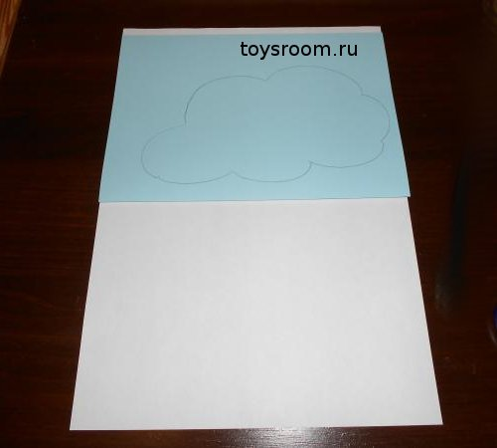 Начинать будем с тучки. На голубом листе произвольно нарисум карандашом тучку, которая поместится на белом альбомном листе, и вырежем.
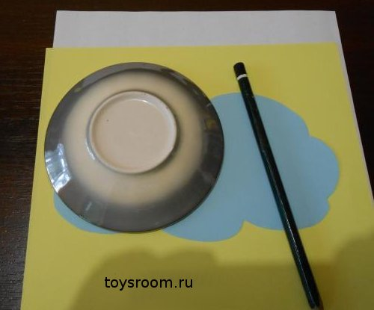 На желтый лист положить полученную тучу и
обвести верхний контур.
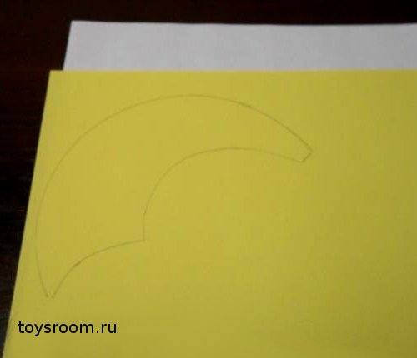 На обведенный желтый лист положить блюдце, чтобы нарисовать круг правильной формы для солнечного диска. Вырезать.
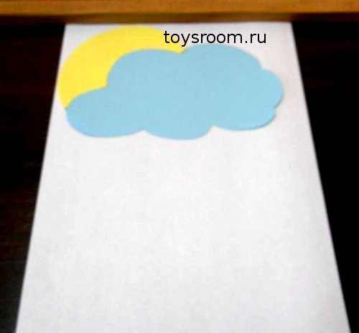 Готовую тучку и солнце можно разместить на белом листе.
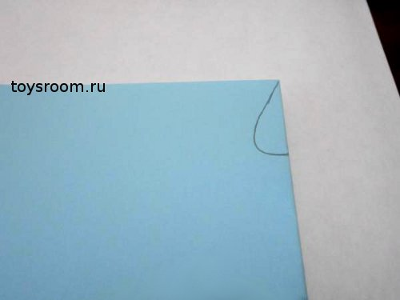 Для изготовления капель нужно согнуть лист на 2 см от края и произвольно нарисовать у сгиба половину капли.
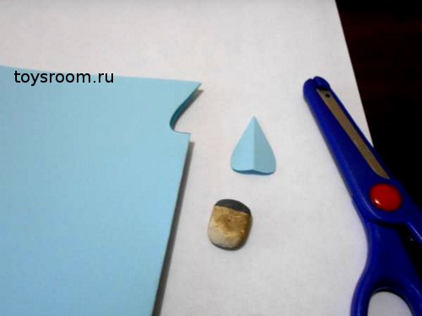 Вырезать по контуру и расправить полученную заготовку. Остатки карандаша можно удалить с помощью ластика. Для объема на каждую каплю необходимо по две заготовки.
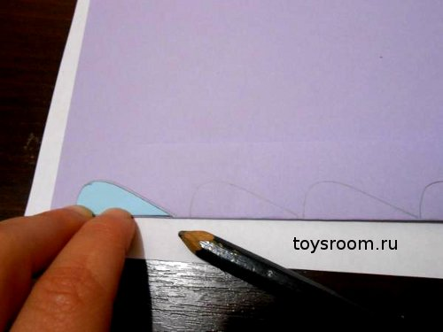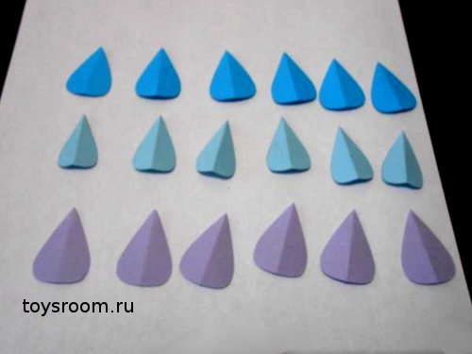
Чтобы все заготовки были одинаковые, лучше использовать одну и ту же деталь.
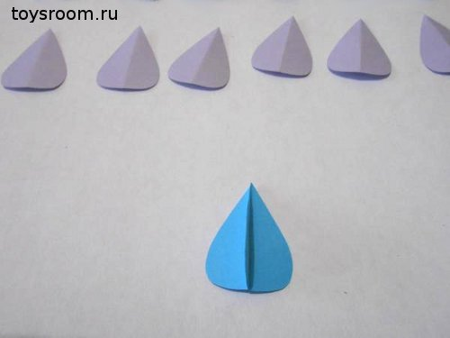 Две заготовки одного цвета приклеиваются друг к другу с помощью клея. Должно получиться 9 капель, по три одинаковых цвета. Значит должно быть вырезано 18 заготовок, по 6 одинаковых цветов.
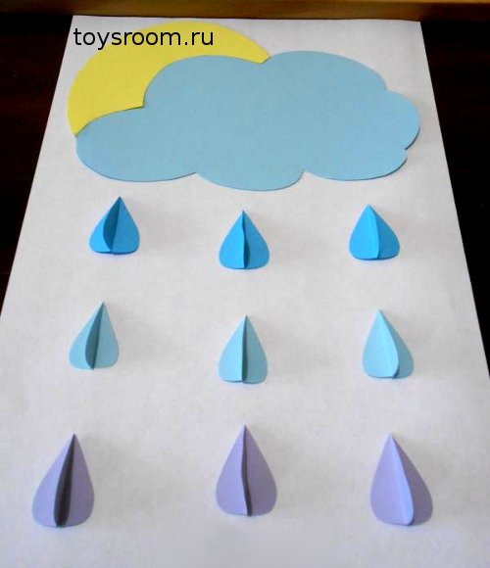 Все детали необходимо выложить на белом листе бумаги. Далее тучу и солнце можно приклеить. - Аппликация с объемными каплями готова! - Чтобы у вас все получилось, приготовим ваши пальчики к работе.
Пальчиковая гимнастика «Дождик, дождик, веселей»
Дождик, дождик, веселей (руки вверх, движения пальчиками)
Капай, капай, не жалей! (указательным пальцем показать в стороны)
Только нас не замочи (прямоугольник над головой)
Зря в окошко не стучи – (погрозить пальцем)
Брызни в поле пуще: (выбрасывание пальчиков из кулачков вперед)
Станет травка гуще! (руками изобразить травку)
- Приступайте к работе. Капитошка ждет своих товарищей.
Самостоятельная деятельность (при необходимости оказать помощь детям)
Рефлексия. Выставка работ - Дети, давайте покажем Капитошке, какие тучки у вас получились! Вот это красота!
- Какая работа понравилась вам больше всего и почему? (ответы детей)
- Что у вас вызвало трудность? (ответы детей) - Вы все очень постарались, Капитошка доволен нашими работами! Послушайте, какое интересное стихотворение он расскажет: Туча - кошка, хвост трубой,
Туча с длинной бородой,
Туча - лошадь, туча - жук…
А всего их двести штук.
Бедным тучам очень тесно,
Нету тучам в небе места,
Перессорятся все двести,
А потом заплачут вместе,
И кричит внизу народ:
«Разбегайся, дождь идет!»

